钦州市2016年春季学期期末考试
高一地理
一、选择题（本大题共30小题，每小题2分，共60分。每小题列出的四个备选项中只有一个是符合题目要求的，不选、多选、错选均不得分）
1.驱动水循环的能量主要来自
A.地球内能 B.太阳辐射 C.地表径流 D.大气环流
2.霜冻往往出现于深秋至第二年早春晴朗的夜晚，因为此时
A.地面辐射强，地表降温慢 B.空气中水汽多，地表降温快
C.大气逆辐射弱，地表降温快 D.大气保温作用强，地表降温慢
3.我国东部地区不少城市出现了“热岛效应”，其主要原因有
①城市郊区化 ②绿地面积增大 ③能源消耗加大 ④城市人口剧增
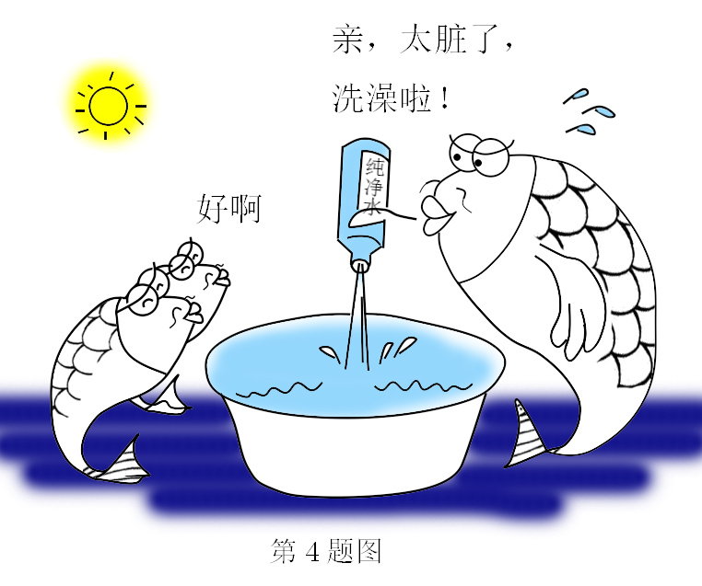
A.①② B.③④
C.②④ D.①③
4.解决漫画中反映的环境问题，合理的措施是
A.生产纯净水 B.治理水体污染
C.修建水利工程 D.节约生产用水
2016年6月，一颗小行星与另一颗直径约600m的小天体“结伴”从地球身边“擦肩而过”，之后向小行星带“飞去”。据此完成题。
5．该小天体的类型属于
（A）行星 （B）卫星 （C）矮行星 （D）小行星
6．小行星带的位置位于
（A）地球轨道和火星轨道之间 （B）火星轨道和木星轨道之间
（C）木星轨道和土星轨道之间 （D）金星轨道和地球轨道之间
浙江省是我国受台风影响最大的省份之一，台风每年都会造成人民生命财产的重大损失，据此回答7 - 8 题。
7、 在图 1 的四幅图中，可以表示该台风气流运动特点的是（ )
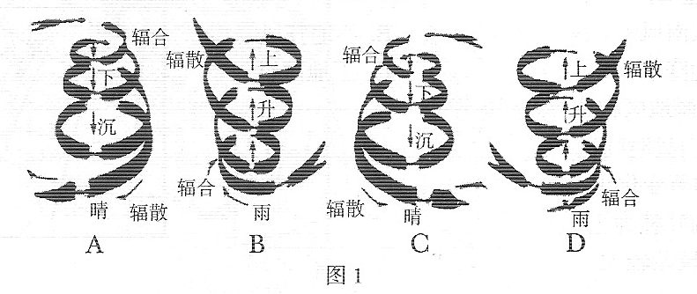

8、利用气象卫星对台风进行实时监测是预防和减轻台风灾害的重要措施，该现代化技术手段属于
A 雷达技术 B 遥感技术 C 地理信息系统 D 全球定位系统
中国科学院某研究所遥感与地面监测表明，过去20年间，青藏高原内陆湖面积由2.56×10⁴平方千米增至3.23×10⁴平方千米。完成9、10题。
9.内陆湖面积增大的最主要原因是
A.地壳抬升 B.气候变暖 C.下渗减弱 D.河道淤积
10.内陆湖面积增大会带来
A.生物多样性增加 B.蓄洪功能减弱 C.湖水盐分浓度增加 D.通航能力减弱
下图为我国中部地区某城市示意图，该城市新城区以电子信息产业为支柱。完成11、12题。
Ziyuanku.com第11、12题图

11.影响新城区区位选择的主要因素是
A.公路 B.铁路 C.航空 D.水运
12.新城区建设对老城区的积极影响有
①缓解交通拥堵 ②优化空间结构 ③引发人口集聚 ④摊大饼式扩张
A.①② B.②③ C.①④ D.③④
13．地理学上“鬼城”是指资源枯竭并被废弃的城市，故这些城市鲜有人居住，夜晚漆黑一片，被称为“鬼城”。要改变 “鬼城”面貌，增加城市经济活力，资源型城市可持续发展的最有效措施是
A．资源进行深加工，延长产业链，增加附加值
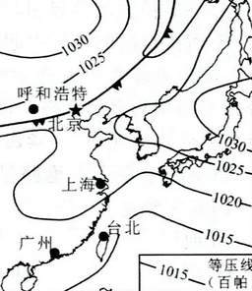
B．扩大资源开采规模，大量输出原料
C．培育新兴优势产业，提高竞争力
D．发展传统产业，吸收剩余劳动力
14．右图为“12月某日海平面等压线分布图”。图中四城市，风力最大的可能是
A．上海
B．广州
C．台北
D．呼和浩特

15. 获取“新视野号”飞船传输的数据并输出专题图像，运用的地理信息技术是
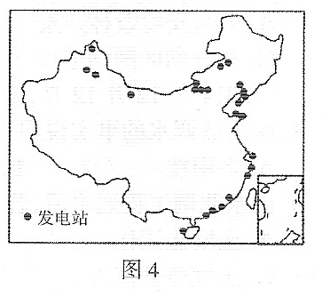
①地理信息系统 ②卫星遥感技术 ③全球定位系统 ④航空遥感技术
- ①② B.②③ C.①④ D.③④

读我国某种清洁能源发电站分布简图（图 4 ) ，回答 16 -17 题。
16 影响发电站布局的主导因素是
A 水力资源的分布 B 风场资源的分布
C 煤炭资源的分布 D 耗能产业的分布
17 ．利用该清洁能源发电的最大优点是
 A 蕴藏量大，具有良好的环境效益
B 可再生，能够完全替代常规能源
C ．能够持续稳定供电，经济效益高
D 技术要求不高，投资建设成本低
下图为欧洲西部大不列颠岛农业地域类型分布示意图。读图完成题。
混合农业
第18、19题图
风带
乳畜业
M
18．图中所示风带是
（A）东北信风带 （B）盛行西风带
（C）东南信风带 （D）极地东风带
19．M所在地区农业发达的社会经济条件是
（A）市场广阔 （B）光照充足
（C）海上交通便利 （D）气候寒冷
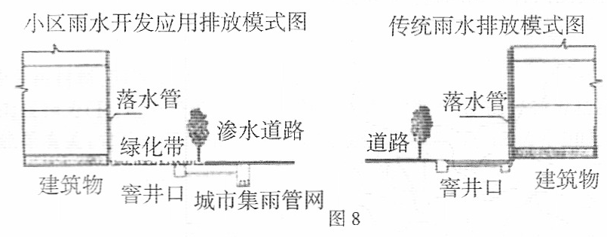
随着城市化的推进，城市水生态环境正发生着变化。图 8 为“城市某小区雨水开发应用排放模式”与“传统雨水排放模式”比较示意图。读图回答 20-21 题

WWW.ziyuanku.com

20、 随着城市化的发展，对区域水循环造成的影响是
A 蒸发量增加 B 地下径流量增加 C 地表径流量增加 D 降水量增加
21、 图示小区雨水开发应用模式与传统排放模式相比，具有的优点包括
① 减少土壤侵蚀 ② 补充地下水 ③ 延长径流集聚时间 ④ 解决城市洪灾 ⑤ 解决城市缺水问题
A ① ② B ． ② ③ C ． ③ ④ D ④ ⑤
近年来，浙江许多工业镇发展了工业品贸易、工业品设计和文化创意等产业，工业镇正向特色小镇迈进。完成22、23题。
22、工业镇产业链向工业品贸易和工业品设计延伸的方向分别是
Ziyuanku.comA.上游 下游 B.上游 上游 C.下游 上游 D.下游 下游
23、.特色小镇发展创意设计产业可
A.降低资源利用效率 B.缓解低水平竞争 C.加大环境保护压力 D.提高制造业比重
下表为我国2007～2010年四大地区之间通讯设备、计算机及其他电子设备、仪器仪表等制造业转移规模（单位：亿元）表。完成24、25题。
区域 | 东部地区 | 中部地区 | 西部地区 | 东北地区 | 净转出
东部地区 | 0 | 645 | 167 | 239 | -5281
中部地区 | 2369 | 0 | 41 | 60 | 1469
西部地区 | 3140 | 231 | 0 | 42 | 3173
东北地区 | 823 | 125 | 32 | 0 | 639
24.该类产业转移的主要方向是
A.中部向西部地区 B.中、西部向东部地区
C.东北向中部地区 D.东部向其他三个地区
25.影响该类产业转移的主要因素是
A.土地成本 B.自然资源 C.集群效应 D.劳动力成本
图4为某地理要素随时间变化示意图，Y轴箭头指向表示数值增大。回答26-28 题。
26、 若 Y 轴表示某地气压，该地在几天内完整地经历了某一天气系统过境，则该天气系统是（ )
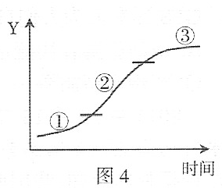
A 暖锋 B 高压 C 低压 D 冷锋
27、 若 Y 轴表示某国人口数量，该国的人口数量变化主要受人口自然增长的影响，则
A ① 阶段人口出生率最低
B ② 阶段人口出生率显著下降
C ② 阶段人口死亡率显著下降
D ③价段人口自然增长率最高
28、 若 Y 轴表示某国城市人口比重，且该国城市发展符合城市化进程的一般规律，则
A ① 阶段城镇数量多，规模大 B ② 阶段城市生态环境显著改善
C ③阶段工业化速度不断加快 D ③ 阶段可能出现逆城市化现象
资*源%库“渝新欧”是重庆至欧洲的国际铁路大通道。读图回答29-30题。
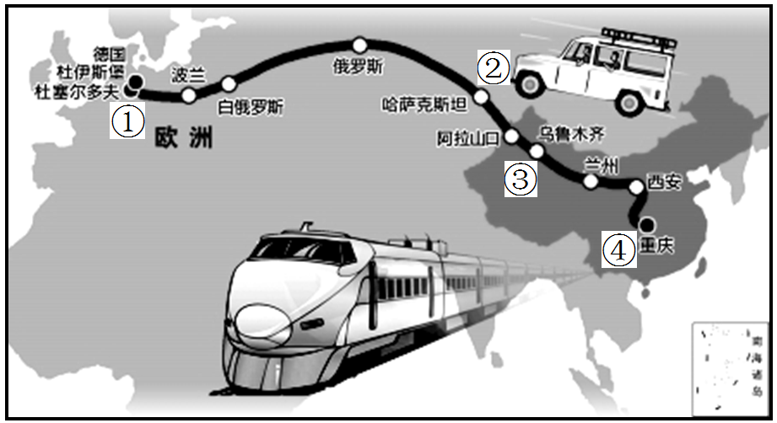
29.该国际铁路大通道沿线①②③④对应的地带性自然带，正确的是
A.①——温带落叶阔叶林带 B.②——亚寒带针叶林带
C.③——亚热带常绿阔叶林带 D.④——热带季雨林带
30.图中国际铁路大通道经过的自然带主要体现了
A.以水分为基础的地域分异规律 B.以热量为基础的地域分异规律
C.垂直地域分异规律 D.地方性地域分异规律

二、非选择题（本大题共4小题，共40分）
31.阅读材料，完成下列问题。（10分）
材料一
北极航道是指穿过北冰洋，连接大西洋和太平洋的海上航道。利用北极航道，可以开辟我国大部分港口到欧洲港口的新航线。
材料二
下图为从中国大连至荷兰鹿特丹传统航道和北极航道示意图。
第26题图

（1）从大连到鹿特丹的新航线，可以通航的季节是_______，原因是该季节_____。（2分）

（2）从大连经北极航道到鹿特丹，在A海域因受_________（填寒或暖）流影响船舶逆水航行，经过B海峡向东侧可远眺_________（填国家）领土。（2分）
（3）冬季，从大连经传统航道到鹿特丹，船舶经过洲界C_________（填运河）后，受到盛行风的影响，在D海域_________（填顺或逆）风航行。（2分）

（4）从自然带类型看，大连和鹿特丹同属 。（1分）

- 从地形和气候角度，说明荷兰盛产鲜花的主要自然条件。（3分）

32.阅读材料，完成下列问题。（10分）
材料一
为解决城市问题、协调京津冀发展，北京加快了产业和人口向河北、天津转移。
材料二
图1为2011年辽、吉、黑三省和全国单位地区生产总值（GDP）能耗（能源消费总量∕地区生产总值）图。图2为我国某区域冬季某时刻海平面等压线（单位：hPa）分布图。
第27题图1
$来&源：ziyuanku.com第27题图2

（1）北京此时的风向是_________，该季节的气候特征是_________。（2分）

（2）从区域发展阶段看，北京处于高效益的综合发展阶段。在该阶段的特点是_________________________\____________________________（2分）

（3）辽吉黑三省的主要农业地域类型是_________，东三省的产业振兴经济方面措施有哪些？（3分）

- 河北作为北京产业转入地的优势条件有哪些？（3分）

33．阅读材料，完成下列问题。（10分）
材料一：2011年中国稻米产量居前十位的省区分布图（图1）和产量居前四位的省区稻米外销比例示意图（图2）。




第42题图2

第42题图1
湖南
黑龙江
江苏
江西
13%
58%
28%
26%
国界线
自然地理界线
稻米产区
资*源%库河流
山脉

省界线

图 例
运河
资源调配工程

A

B

资*源%库

材料二：目前全国范围内稻米镉平均含量为0.12mg/kg（国际限量值为0.4mg/kg），最高值为1.19mg/kg，稻米“镉污染”事件时有发生。
（1）A线是我国 （自然区）中南方和北方地区的地理分界线，该线以北地区的地形以 和高原为主。(2分)
（2）产量居前四位的省区稻米外销比例最大的是 。与其相比，湖南省种植水稻的不利自然条件有 和 。(2分)
（4）水资源短缺制约了北方地区社会经济的发展。为缓解该问题，我国实施资源跨区域调配南水北调工程B，该工程把 、淮河、黄河和 四大流域连接起来。(3分)
（3）简述南水北调工程对调入区的有利影响(3分)

26．根据材料，完成下列各题。(10分)
材料一：世界某区域图，图中等值线为等高线（单位：米）。
材料二：2015年12月2日23时27分(北京时间3日7时27分)，土耳其东部发生5.5级地震，震源深度为6.3公里。

- A海峡为 和 洲的分界线。（2分）

- B地夏季的气候特征是 ，主要原因是受到 控制。其自然带类型是_______________________________(3分)

（3）C河的流向为 ；河流水位最高的季节是 。（2分）

（4）评价B地沿海地区发展瓜果业的自然区位条件。（3分）

地理参考答案
一、选择题（本大题共25小题，每小题2分，共50分）
题号 | 1 | 2 | 3 | 4 | 5 | 6 | 7 | 8 | 9 | 10 | 11 | 12 | 13 | 14 | 15
答案 | B | C | B | B | D | B | D | A | B | A | C | A | C | D | A
题号 | 16 | 17 | 18 | 19 | 20 | 21 | 22 | 23 | 24 | 25 | 26 | 27 | 28 | 29 | 30
答案 | B | A | B | A | C | B | C | B | D | C | B | C | D | A | A
二、非选择题（本大题共4小题，共50分）
31、(1)夏季 气温高，海冰融化 写冰川融化不给分
(2)寒 美国 写阿拉斯加不给分
(3)苏伊士运河 逆
(4)温带落叶阔叶林带 无带字不给分
(5)地形平坦，气候温和；降水丰富（湿润）。 答温和多雨按照2分赋分

32、(1)西北（偏北） 寒冷干燥
(2)以资金和技术密集型工业为主。 第三产业比重较大
(3)商品谷物农业
调整产业结构，引进新兴工业和第三产业 调整工业布局 任答两点
(4)距离北京近 交通便捷 劳动力丰富廉价 地价低 政策优惠 任答三点
33、
(1)、东部季风区 平原
(2)黑龙江 旱涝灾害多 耕地面积小
(3)长江 海河
(4) 1、 缓解水资源短缺 2、 保障工农业用水 ，促进经济发展 3、 恢复湿地和生态环境
4、回补地下水，缓解地面沉降 任答三点
(1)亚洲 欧洲
- 流向西南 冬季
(3) 炎热干燥 副热带高气压带 亚热带常绿硬叶林带
- 光热充足 昼夜温差大 湿度小，病虫害少 任答两点
夏季缺水，需要灌溉 此点必答

